Форменные элементы крови

Признаки | Эритроциты | Лейкоциты | Тромбоциты
Внешний вид | 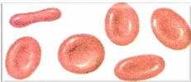 | 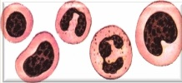 | 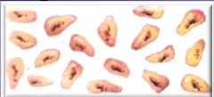
Строение | Мелкие красные безъядерные клетки. Содержат белок гемоглобин. Двигаются пассивно с током крови | Крупные бесцветные клетки, имеющие ядро и способные двигаться | Мелкие пластинки без ядер. Содержат белок фибриноген
Форма | Двояковогнутый диск | Нет постоянной формы тела | Округлая или овальная
Количество в 1 мм3 | 4,5–5 млн | 6–8 тыс | 180-400 тыс
Место образования | Костный мозг | Костный мозг, лимфатические узлы, селезенка, тимус | Костный мозг
Место разрушения | Печень, селезенка | Печень, селезенка, очаги воспаления | Селезенка, места нарушения целостности сосудов
Продолжительность жизни | 4 месяца | От нескольких дней до нескольких лет | 7-10 дней
Функции | транспортирование СО2 и О2 | иммунитет | Свертывание крови

